**МИНИСТЕРСТВО НАУКИ И ВЫСШЕГО ОБРАЗОВАНИЯ РОССИЙСКОЙ ФЕДЕРАЦИИ**

# ФЕДЕРАЛЬНОЕ ГОСУДАРСТВЕННОЕ БЮДЖЕТНОЕ ОБРАЗОВАТЕЛЬНОЕ УЧРЕЖДЕНИЕ ВЫСШЕГО ОБРАЗОВАНИЯ

**«РОССИЙСКИЙ ГОСУДАРСТВЕННЫЙ ПЕДАГОГИЧЕСКИЙ УНИВЕРСИТЕТ им. А. И. ГЕРЦЕНА**

Институт информационных технологий и технологического образования

Кафедра компьютерные технологии и электронного обучения

Основная профессиональная образовательная программа

Направление подготовки 09.03.01 Информатика и вычислительная техника

Направленность (профиль) «Технологии разработки программного обеспечения»

форма обучения - очная

ЛАБОРАТОРНАЯ РАБОТА №6.3

по дисциплине: «Анализ данных и основы Data science»

«ПРОВЕРКА СТАТИСТИЧЕСКИХ ГИПОТЕЗ»

Руководитель:

кандидат педагогических наук, доцент,

Светлана Викторовна Гончарова

Автор работы студенты 2 курса

1 группы 1 подгруппы Мельникова А.С. Сумарокова Е.М. Чирцов Т.А.

Санкт-Петербург

2023

Задание 1

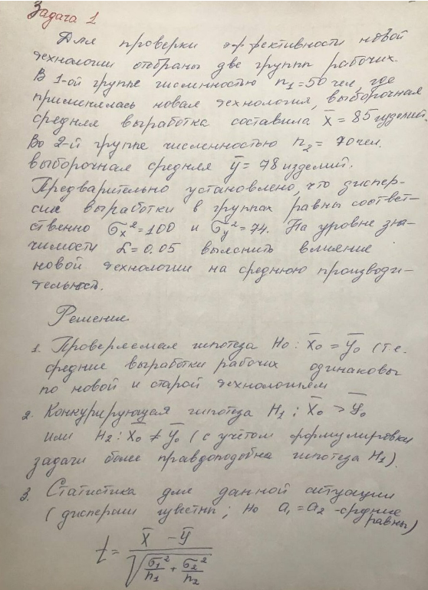

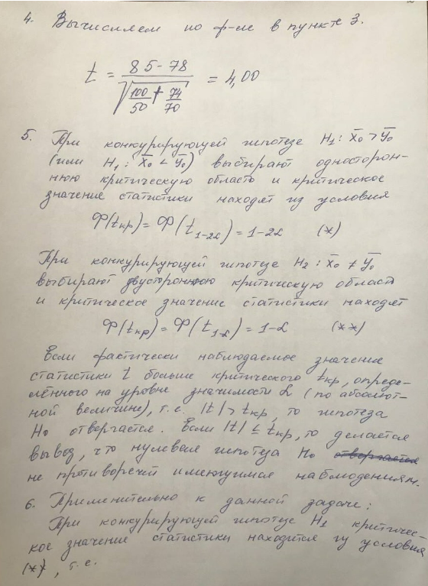

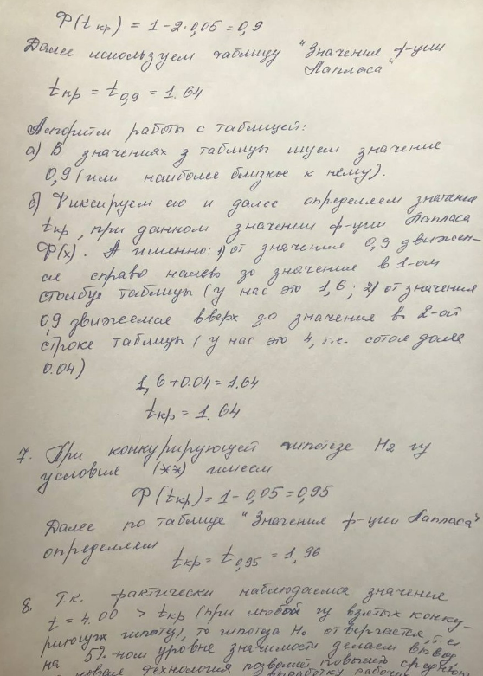

Код программы:

import **java**.**lang**.**Math**;

public class **LabA63** {

    public static void **main**(**String**[] args) {

        int x = 85;

        int y = 78;

        int o1 = 100;

        int o2 = 74;

        int n1 = 50;

        int n2 = 70;

        double l = 0.05;

        double t = **Math**.**round**((x - y) / (**Math**.**sqrt**((o1 / n1) + (o2 / n2))));

        double f1 = 1 - 2 * l;

        double t1 = t / 100;

        double tkr1 = t1 + 1.6;

        double f2 = 1 - l;

        double tkr2 = 1.96;

        if (t < tkr1 || t < tkr2) {

**System**.out.**println**("Гипотеза подтверждается");

        } else {

**System**.out.**println**("Гипотеза не подтверждается");

**System**.out.**println**(t);

        }

    }

}

Результат выполнения:

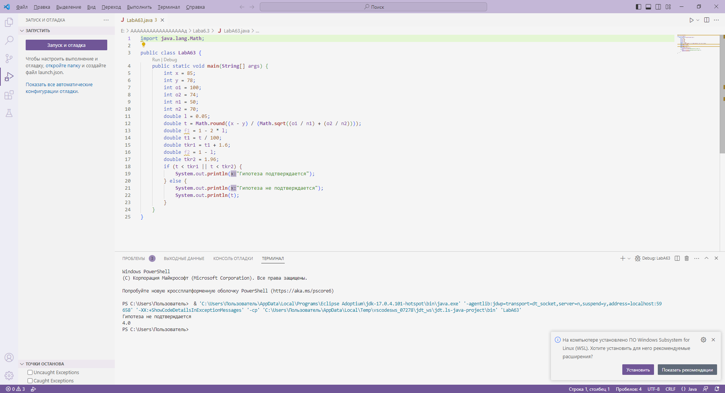

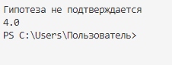

Вывод: Так как фактически наблюдаемое значение t = 4.0 > tкр (при любой из взятых конкурирующих гипотез, то гипотеза Н0 отвергается, то есть на 5%ном уровне значимости делаем вывод, что новая технология позволяет повысить среднюю выработку рабочих.

Задание №2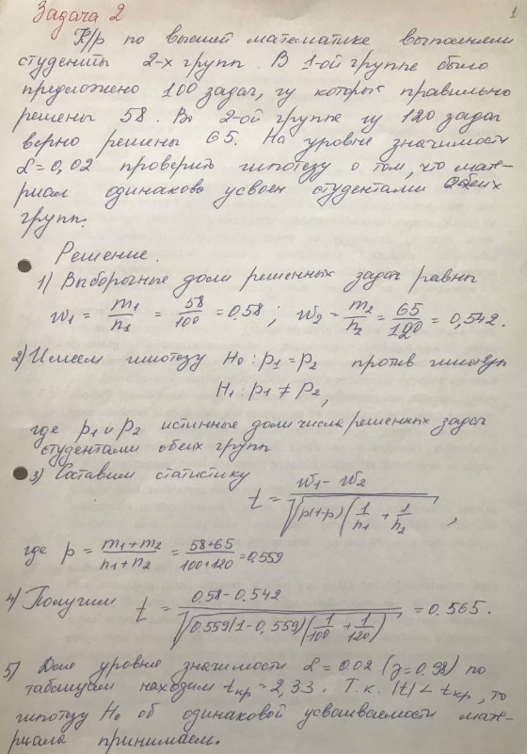

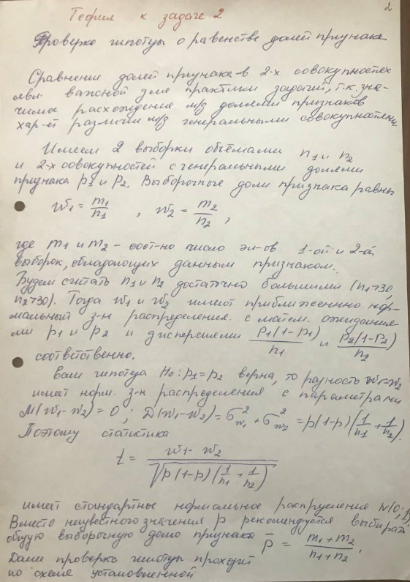

Код программы:

import **java**.**lang**.**Math**;

public class **Laba632** {

    public static void **main**(**String**[] args) {

        int m1 = 58, n1 = 100, m2 = 65, n2 = 120;

        double w1 = **Math**.**round**((double) m1 / n1 * 1000) / 1000.0;

        double w2 = **Math**.**round**((double) m2 / n2 * 1000) / 1000.0;

        double p = **Math**.**round**((double) (m1 + m2) / (n1 + n2) * 1000) / 1000.0;

        double t = **Math**.**round**((w1 - w2) / (**Math**.**sqrt**(p * (1 - p) * (1.0 / n1 + 1.0 / n2))) * 1000) / 1000.0;

        double tkr = 2.3;

        if (**Math**.**abs**(t) < tkr) {

**System**.out.**println**("t= " + t + " Гипотезу Ho об одинаковой усваиваемости материала принимается");

        } else {

**System**.out.**println**("Гипотезу Ho об одинаковой усваиваемости материала не принимается");

        }

    }

}

Результат выполнения:

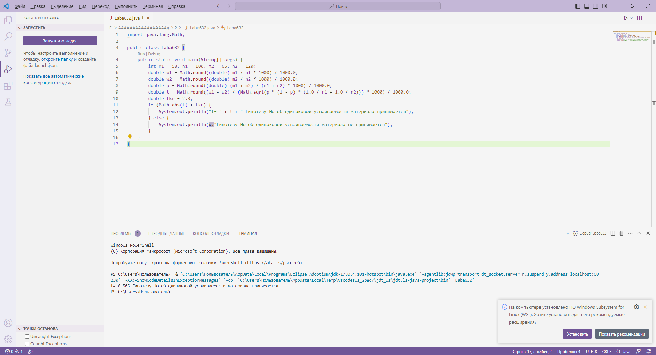

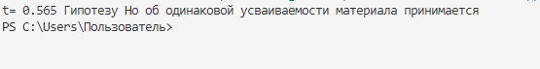

Вывод:

Для уровня значимости α=0.02 (γ=0.98) по таблицам

находим tкр = 2,33. Так как | t | < tкр, то гипотезу Н0 об одинаковой усваиваемости материала принимаем.

Задание№3

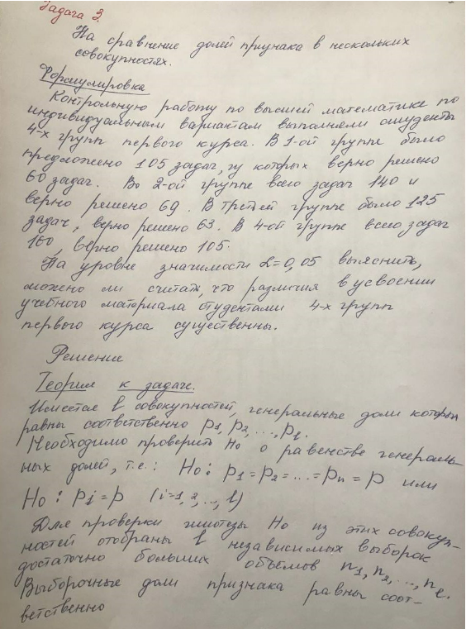

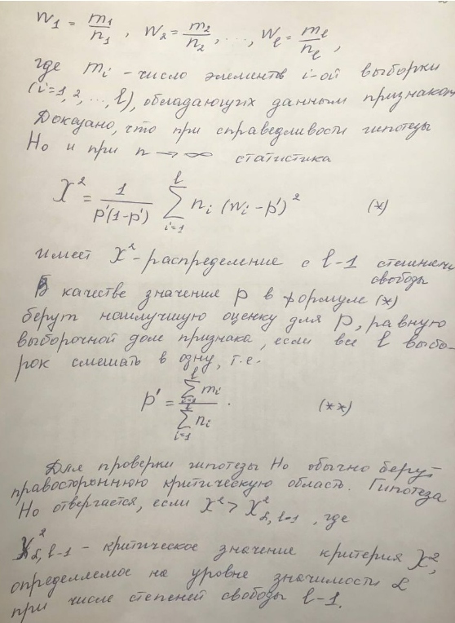

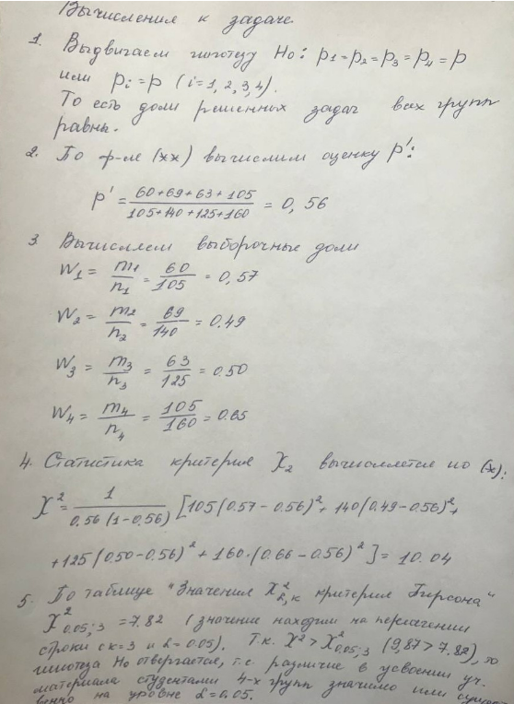

Код программы:

public class **Laba633** {

    public static void **main**(**String**[] args) {

        int m1 = 60, m2 = 69, m3 = 63, m4 = 105;

        int[] m = { m1, m2, m3, m4 };

        int n1 = 105, n2 = 140, n3 = 125, n4 = 160;

        int[] n = { n1, n2, n3, n4 };

        double p = **Math**.**round**((double) **sum**(m) / **sum**(n) * 100) / 100.0;

        double w1 = **Math**.**round**((double) m1 / n1 * 100) / 100.0;

        double w2 = **Math**.**round**((double) m2 / n2 * 100) / 100.0;

        double w3 = **Math**.**round**((double) m3 / n3 * 100) / 100.0;

        double w4 = **Math**.**round**((double) m4 / n4 * 100) / 100.0;

        double[] w = { w1, w2, w3, w4 };

        double y = 0;

        for (int i = 0; i < 4; i++) {

            y = **Math**.**round**(n[i] * **Math**.**pow**(w[i] - p, 2) * 100) / 100.0 + y;

        }

        double x = **Math**.**round**(1 / (p * (1 - p)) * y * 100) / 100.0;

        double x005 = 7.82;

        if (x > x005) {

**System**.out.**println**("Гипотеза Ho отвергается");

        } else {

**System**.out.**println**("Гипотеза Ho принимается");

        }

    }

    public static int **sum**(int[] arr) {

        int sum = 0;

        for (int i : arr) {

            sum += i;

        }

        return sum;

    }

}

Результат выполнения:

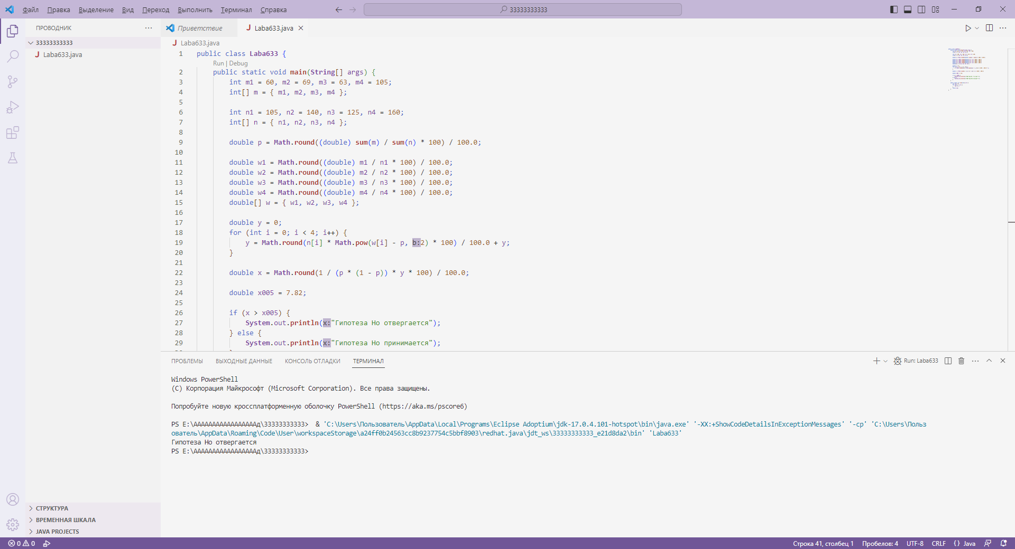



Вывод: По таблице «Значения критерия Пирсона» X20.05; 2 = 7.82. Так как X2 > X20.05;3 , то гипотеза Н0 отвергается, то есть различие в усвоении уч. Материала студентами 4-х групп значимо или существенно на уровне α = 0,05.

**МИНИСТЕРСТВО НАУКИ И ВЫСШЕГО ОБРАЗОВАНИЯ РОССИЙСКОЙ ФЕДЕРАЦИИ**

# ФЕДЕРАЛЬНОЕ ГОСУДАРСТВЕННОЕ БЮДЖЕТНОЕ ОБРАЗОВАТЕЛЬНОЕ УЧРЕЖДЕНИЕ ВЫСШЕГО ОБРАЗОВАНИЯ

**«РОССИЙСКИЙ ГОСУДАРСТВЕННЫЙ ПЕДАГОГИЧЕСКИЙ УНИВЕРСИТЕТ им. А. И. ГЕРЦЕНА**

Институт информационных технологий и технологического образования

Кафедра компьютерные технологии и электронного обучения

Основная профессиональная образовательная программа

Направление подготовки 09.03.01 Информатика и вычислительная техника

Направленность (профиль) «Технологии разработки программного обеспечения»

форма обучения - очная

ЛАБОРАТОРНАЯ РАБОТА №6.3

по дисциплине: «Анализ данных и основы Data science»

«ПРОВЕРКА СТАТИСТИЧЕСКИХ ГИПОТЕЗ»

Руководитель:

кандидат педагогических наук, доцент,

Светлана Викторовна Гончарова

Автор работы студенты 2 курса

1 группы 1 подгруппы Чирцов Т.А.

Санкт-Петербург

2023

Задание 1







Код программы:

import **java**.**lang**.**Math**;

public class **LabA63** {

    public static void **main**(**String**[] args) {

        int x = 85;

        int y = 78;

        int o1 = 100;

        int o2 = 74;

        int n1 = 50;

        int n2 = 70;

        double l = 0.05;

        double t = **Math**.**round**((x - y) / (**Math**.**sqrt**((o1 / n1) + (o2 / n2))));

        double f1 = 1 - 2 * l;

        double t1 = t / 100;

        double tkr1 = t1 + 1.6;

        double f2 = 1 - l;

        double tkr2 = 1.96;

        if (t < tkr1 || t < tkr2) {

**System**.out.**println**("Гипотеза подтверждается");

        } else {

**System**.out.**println**("Гипотеза не подтверждается");

**System**.out.**println**(t);

        }

    }

}

Результат выполнения:





Вывод: Так как фактически наблюдаемое значение t = 4.0 > tкр (при любой из взятых конкурирующих гипотез, то гипотеза Н0 отвергается, то есть на 5%ном уровне значимости делаем вывод, что новая технология позволяет повысить среднюю выработку рабочих.

Задание №2



Код программы:

import **java**.**lang**.**Math**;

public class **Laba632** {

    public static void **main**(**String**[] args) {

        int m1 = 58, n1 = 100, m2 = 65, n2 = 120;

        double w1 = **Math**.**round**((double) m1 / n1 * 1000) / 1000.0;

        double w2 = **Math**.**round**((double) m2 / n2 * 1000) / 1000.0;

        double p = **Math**.**round**((double) (m1 + m2) / (n1 + n2) * 1000) / 1000.0;

        double t = **Math**.**round**((w1 - w2) / (**Math**.**sqrt**(p * (1 - p) * (1.0 / n1 + 1.0 / n2))) * 1000) / 1000.0;

        double tkr = 2.3;

        if (**Math**.**abs**(t) < tkr) {

**System**.out.**println**("t= " + t + " Гипотезу Ho об одинаковой усваиваемости материала принимается");

        } else {

**System**.out.**println**("Гипотезу Ho об одинаковой усваиваемости материала не принимается");

        }

    }

}

Результат выполнения:





Вывод:

Для уровня значимости α=0.02 (γ=0.98) по таблицам

находим tкр = 2,33. Так как | t | < tкр, то гипотезу Н0 об одинаковой усваиваемости материала принимаем.

Задание№3







Код программы:

public class **Laba633** {

    public static void **main**(**String**[] args) {

        int m1 = 60, m2 = 69, m3 = 63, m4 = 105;

        int[] m = { m1, m2, m3, m4 };

        int n1 = 105, n2 = 140, n3 = 125, n4 = 160;

        int[] n = { n1, n2, n3, n4 };

        double p = **Math**.**round**((double) **sum**(m) / **sum**(n) * 100) / 100.0;

        double w1 = **Math**.**round**((double) m1 / n1 * 100) / 100.0;

        double w2 = **Math**.**round**((double) m2 / n2 * 100) / 100.0;

        double w3 = **Math**.**round**((double) m3 / n3 * 100) / 100.0;

        double w4 = **Math**.**round**((double) m4 / n4 * 100) / 100.0;

        double[] w = { w1, w2, w3, w4 };

        double y = 0;

        for (int i = 0; i < 4; i++) {

            y = **Math**.**round**(n[i] * **Math**.**pow**(w[i] - p, 2) * 100) / 100.0 + y;

        }

        double x = **Math**.**round**(1 / (p * (1 - p)) * y * 100) / 100.0;

        double x005 = 7.82;

        if (x > x005) {

**System**.out.**println**("Гипотеза Ho отвергается");

        } else {

**System**.out.**println**("Гипотеза Ho принимается");

        }

    }

    public static int **sum**(int[] arr) {

        int sum = 0;

        for (int i : arr) {

            sum += i;

        }

        return sum;

    }

}

Результат выполнения:





Вывод: По таблице «Значения критерия Пирсона» X20.05; 2 = 7.82. Так как X2 > X20.05;3 , то гипотеза Н0 отвергается, то есть различие в усвоении уч. Материала студентами 4-х групп значимо или существенно на уровне α = 0,05.

**МИНИСТЕРСТВО НАУКИ И ВЫСШЕГО ОБРАЗОВАНИЯ РОССИЙСКОЙ ФЕДЕРАЦИИ**

# ФЕДЕРАЛЬНОЕ ГОСУДАРСТВЕННОЕ БЮДЖЕТНОЕ ОБРАЗОВАТЕЛЬНОЕ УЧРЕЖДЕНИЕ ВЫСШЕГО ОБРАЗОВАНИЯ

**«РОССИЙСКИЙ ГОСУДАРСТВЕННЫЙ ПЕДАГОГИЧЕСКИЙ УНИВЕРСИТЕТ им. А. И. ГЕРЦЕНА**

Институт информационных технологий и технологического образования

Кафедра компьютерные технологии и электронного обучения

Основная профессиональная образовательная программа

Направление подготовки 09.03.01 Информатика и вычислительная техника

Направленность (профиль) «Технологии разработки программного обеспечения»

форма обучения - очная

ЛАБОРАТОРНАЯ РАБОТА №6.3

по дисциплине: «Анализ данных и основы Data science»

«ПРОВЕРКА СТАТИСТИЧЕСКИХ ГИПОТЕЗ»

Руководитель:

кандидат педагогических наук, доцент,

Светлана Викторовна Гончарова

Автор работы студенты 2 курса

1 группы 1 подгруппы Сумарокова Е.М.

Санкт-Петербург

2023

Задание 1







Код программы:

import **java**.**lang**.**Math**;

public class **LabA63** {

    public static void **main**(**String**[] args) {

        int x = 85;

        int y = 78;

        int o1 = 100;

        int o2 = 74;

        int n1 = 50;

        int n2 = 70;

        double l = 0.05;

        double t = **Math**.**round**((x - y) / (**Math**.**sqrt**((o1 / n1) + (o2 / n2))));

        double f1 = 1 - 2 * l;

        double t1 = t / 100;

        double tkr1 = t1 + 1.6;

        double f2 = 1 - l;

        double tkr2 = 1.96;

        if (t < tkr1 || t < tkr2) {

**System**.out.**println**("Гипотеза подтверждается");

        } else {

**System**.out.**println**("Гипотеза не подтверждается");

**System**.out.**println**(t);

        }

    }

}

Результат выполнения:





Вывод: Так как фактически наблюдаемое значение t = 4.0 > tкр (при любой из взятых конкурирующих гипотез, то гипотеза Н0 отвергается, то есть на 5%ном уровне значимости делаем вывод, что новая технология позволяет повысить среднюю выработку рабочих.

Задание №2



Код программы:

import **java**.**lang**.**Math**;

public class **Laba632** {

    public static void **main**(**String**[] args) {

        int m1 = 58, n1 = 100, m2 = 65, n2 = 120;

        double w1 = **Math**.**round**((double) m1 / n1 * 1000) / 1000.0;

        double w2 = **Math**.**round**((double) m2 / n2 * 1000) / 1000.0;

        double p = **Math**.**round**((double) (m1 + m2) / (n1 + n2) * 1000) / 1000.0;

        double t = **Math**.**round**((w1 - w2) / (**Math**.**sqrt**(p * (1 - p) * (1.0 / n1 + 1.0 / n2))) * 1000) / 1000.0;

        double tkr = 2.3;

        if (**Math**.**abs**(t) < tkr) {

**System**.out.**println**("t= " + t + " Гипотезу Ho об одинаковой усваиваемости материала принимается");

        } else {

**System**.out.**println**("Гипотезу Ho об одинаковой усваиваемости материала не принимается");

        }

    }

}

Результат выполнения:





Вывод:

Для уровня значимости α=0.02 (γ=0.98) по таблицам

находим tкр = 2,33. Так как | t | < tкр, то гипотезу Н0 об одинаковой усваиваемости материала принимаем.

Задание№3







Код программы:

public class **Laba633** {

    public static void **main**(**String**[] args) {

        int m1 = 60, m2 = 69, m3 = 63, m4 = 105;

        int[] m = { m1, m2, m3, m4 };

        int n1 = 105, n2 = 140, n3 = 125, n4 = 160;

        int[] n = { n1, n2, n3, n4 };

        double p = **Math**.**round**((double) **sum**(m) / **sum**(n) * 100) / 100.0;

        double w1 = **Math**.**round**((double) m1 / n1 * 100) / 100.0;

        double w2 = **Math**.**round**((double) m2 / n2 * 100) / 100.0;

        double w3 = **Math**.**round**((double) m3 / n3 * 100) / 100.0;

        double w4 = **Math**.**round**((double) m4 / n4 * 100) / 100.0;

        double[] w = { w1, w2, w3, w4 };

        double y = 0;

        for (int i = 0; i < 4; i++) {

            y = **Math**.**round**(n[i] * **Math**.**pow**(w[i] - p, 2) * 100) / 100.0 + y;

        }

        double x = **Math**.**round**(1 / (p * (1 - p)) * y * 100) / 100.0;

        double x005 = 7.82;

        if (x > x005) {

**System**.out.**println**("Гипотеза Ho отвергается");

        } else {

**System**.out.**println**("Гипотеза Ho принимается");

        }

    }

    public static int **sum**(int[] arr) {

        int sum = 0;

        for (int i : arr) {

            sum += i;

        }

        return sum;

    }

}

Результат выполнения:





Вывод: По таблице «Значения критерия Пирсона» X20.05; 2 = 7.82. Так как X2 > X20.05;3 , то гипотеза Н0 отвергается, то есть различие в усвоении уч. Материала студентами 4-х групп значимо или существенно на уровне α = 0,05.

**МИНИСТЕРСТВО НАУКИ И ВЫСШЕГО ОБРАЗОВАНИЯ РОССИЙСКОЙ ФЕДЕРАЦИИ**

# ФЕДЕРАЛЬНОЕ ГОСУДАРСТВЕННОЕ БЮДЖЕТНОЕ ОБРАЗОВАТЕЛЬНОЕ УЧРЕЖДЕНИЕ ВЫСШЕГО ОБРАЗОВАНИЯ

**«РОССИЙСКИЙ ГОСУДАРСТВЕННЫЙ ПЕДАГОГИЧЕСКИЙ УНИВЕРСИТЕТ им. А. И. ГЕРЦЕНА**

Институт информационных технологий и технологического образования

Кафедра компьютерные технологии и электронного обучения

Основная профессиональная образовательная программа

Направление подготовки 09.03.01 Информатика и вычислительная техника

Направленность (профиль) «Технологии разработки программного обеспечения»

форма обучения - очная

ЛАБОРАТОРНАЯ РАБОТА №6.3

по дисциплине: «Анализ данных и основы Data science»

«ПРОВЕРКА СТАТИСТИЧЕСКИХ ГИПОТЕЗ»

Руководитель:

кандидат педагогических наук, доцент,

Светлана Викторовна Гончарова

Автор работы студенты 2 курса

1 группы 1 подгруппы Мельникова А.С.

Санкт-Петербург

2023

Задание 1







Код программы:

import **java**.**lang**.**Math**;

public class **LabA63** {

    public static void **main**(**String**[] args) {

        int x = 85;

        int y = 78;

        int o1 = 100;

        int o2 = 74;

        int n1 = 50;

        int n2 = 70;

        double l = 0.05;

        double t = **Math**.**round**((x - y) / (**Math**.**sqrt**((o1 / n1) + (o2 / n2))));

        double f1 = 1 - 2 * l;

        double t1 = t / 100;

        double tkr1 = t1 + 1.6;

        double f2 = 1 - l;

        double tkr2 = 1.96;

        if (t < tkr1 || t < tkr2) {

**System**.out.**println**("Гипотеза подтверждается");

        } else {

**System**.out.**println**("Гипотеза не подтверждается");

**System**.out.**println**(t);

        }

    }

}

Результат выполнения:





Вывод: Так как фактически наблюдаемое значение t = 4.0 > tкр (при любой из взятых конкурирующих гипотез, то гипотеза Н0 отвергается, то есть на 5%ном уровне значимости делаем вывод, что новая технология позволяет повысить среднюю выработку рабочих.

Задание №2



Код программы:

import **java**.**lang**.**Math**;

public class **Laba632** {

    public static void **main**(**String**[] args) {

        int m1 = 58, n1 = 100, m2 = 65, n2 = 120;

        double w1 = **Math**.**round**((double) m1 / n1 * 1000) / 1000.0;

        double w2 = **Math**.**round**((double) m2 / n2 * 1000) / 1000.0;

        double p = **Math**.**round**((double) (m1 + m2) / (n1 + n2) * 1000) / 1000.0;

        double t = **Math**.**round**((w1 - w2) / (**Math**.**sqrt**(p * (1 - p) * (1.0 / n1 + 1.0 / n2))) * 1000) / 1000.0;

        double tkr = 2.3;

        if (**Math**.**abs**(t) < tkr) {

**System**.out.**println**("t= " + t + " Гипотезу Ho об одинаковой усваиваемости материала принимается");

        } else {

**System**.out.**println**("Гипотезу Ho об одинаковой усваиваемости материала не принимается");

        }

    }

}

Результат выполнения:





Вывод:

Для уровня значимости α=0.02 (γ=0.98) по таблицам

находим tкр = 2,33. Так как | t | < tкр, то гипотезу Н0 об одинаковой усваиваемости материала принимаем.

Задание№3







Код программы:

public class **Laba633** {

    public static void **main**(**String**[] args) {

        int m1 = 60, m2 = 69, m3 = 63, m4 = 105;

        int[] m = { m1, m2, m3, m4 };

        int n1 = 105, n2 = 140, n3 = 125, n4 = 160;

        int[] n = { n1, n2, n3, n4 };

        double p = **Math**.**round**((double) **sum**(m) / **sum**(n) * 100) / 100.0;

        double w1 = **Math**.**round**((double) m1 / n1 * 100) / 100.0;

        double w2 = **Math**.**round**((double) m2 / n2 * 100) / 100.0;

        double w3 = **Math**.**round**((double) m3 / n3 * 100) / 100.0;

        double w4 = **Math**.**round**((double) m4 / n4 * 100) / 100.0;

        double[] w = { w1, w2, w3, w4 };

        double y = 0;

        for (int i = 0; i < 4; i++) {

            y = **Math**.**round**(n[i] * **Math**.**pow**(w[i] - p, 2) * 100) / 100.0 + y;

        }

        double x = **Math**.**round**(1 / (p * (1 - p)) * y * 100) / 100.0;

        double x005 = 7.82;

        if (x > x005) {

**System**.out.**println**("Гипотеза Ho отвергается");

        } else {

**System**.out.**println**("Гипотеза Ho принимается");

        }

    }

    public static int **sum**(int[] arr) {

        int sum = 0;

        for (int i : arr) {

            sum += i;

        }

        return sum;

    }

}

Результат выполнения:





Вывод: По таблице «Значения критерия Пирсона» X20.05; 2 = 7.82. Так как X2 > X20.05;3 , то гипотеза Н0 отвергается, то есть различие в усвоении уч. Материала студентами 4-х групп значимо или существенно на уровне α = 0,05.